**HÌNH ẢNH THU HOẠCH SAU NGOẠI KHÓA HÓA - SINH**

**5 sản phẩm của nhà máy BIBICA có chứa các hợp chất Cacbohidrat đã học**

1. **Kẹo sữa Ahha:**

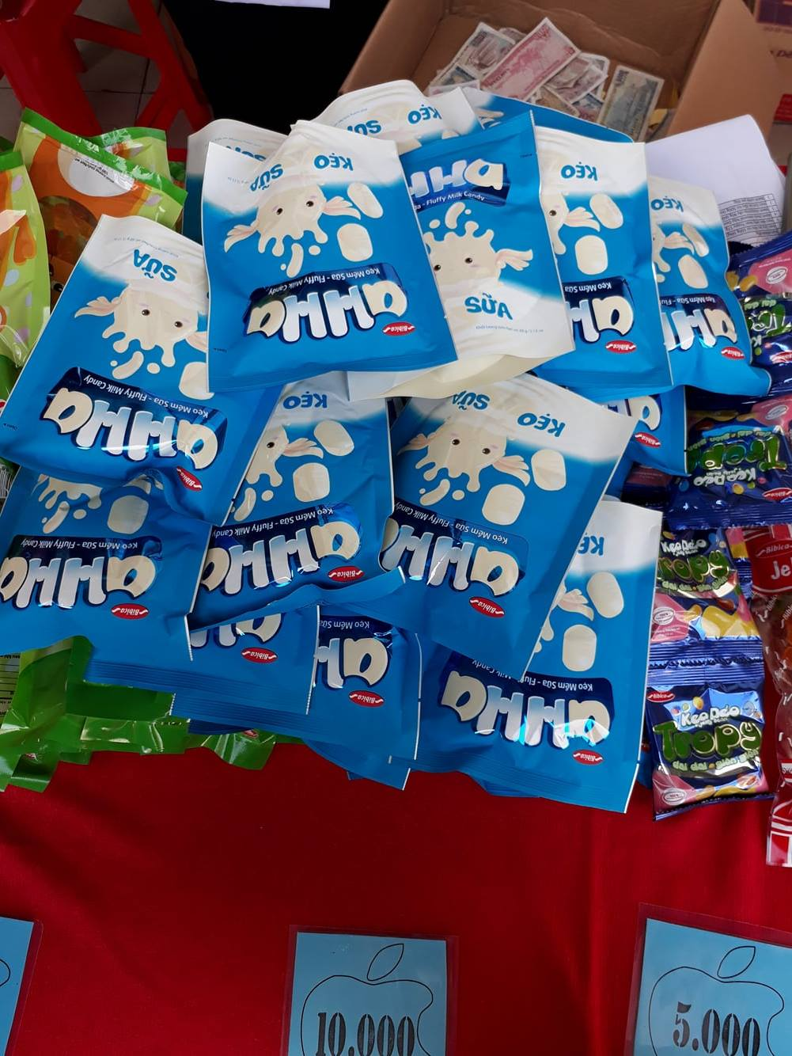

1. **Bánh bông lan HURA**

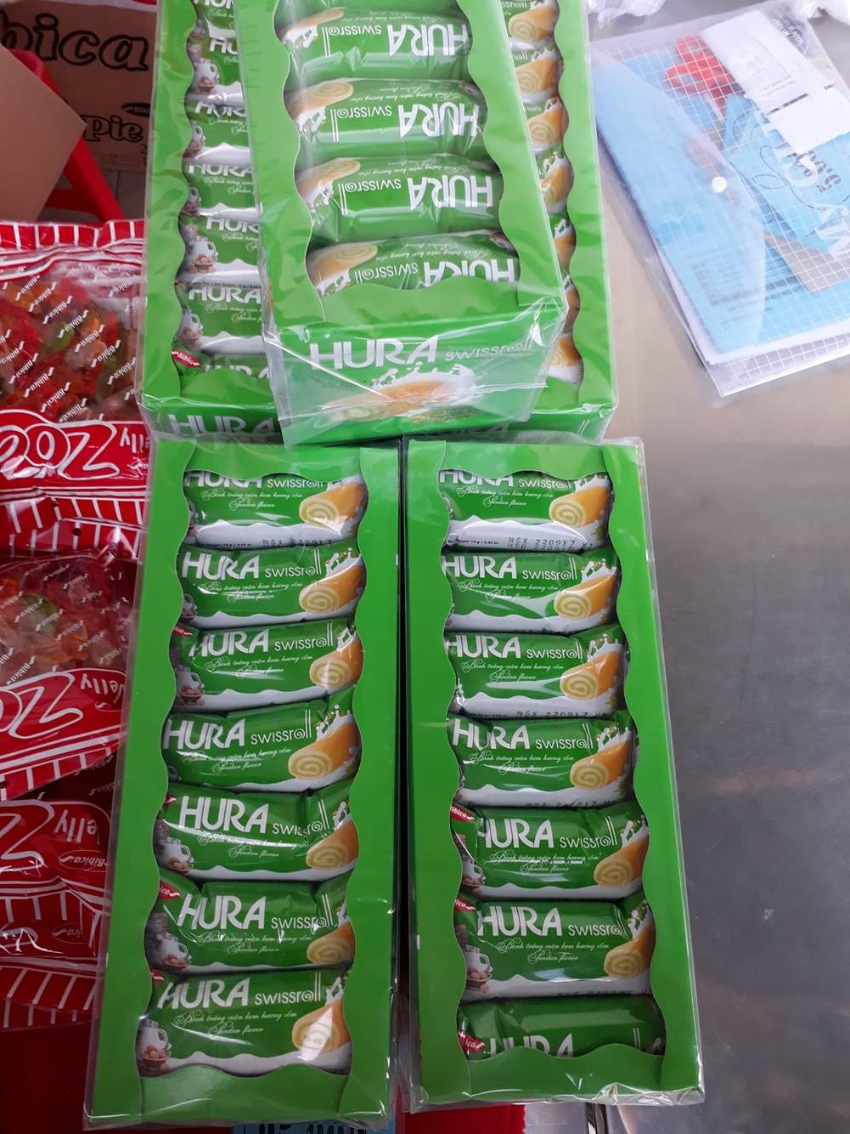

1. **Bánh Chocolate Pie – Lotte Pie**

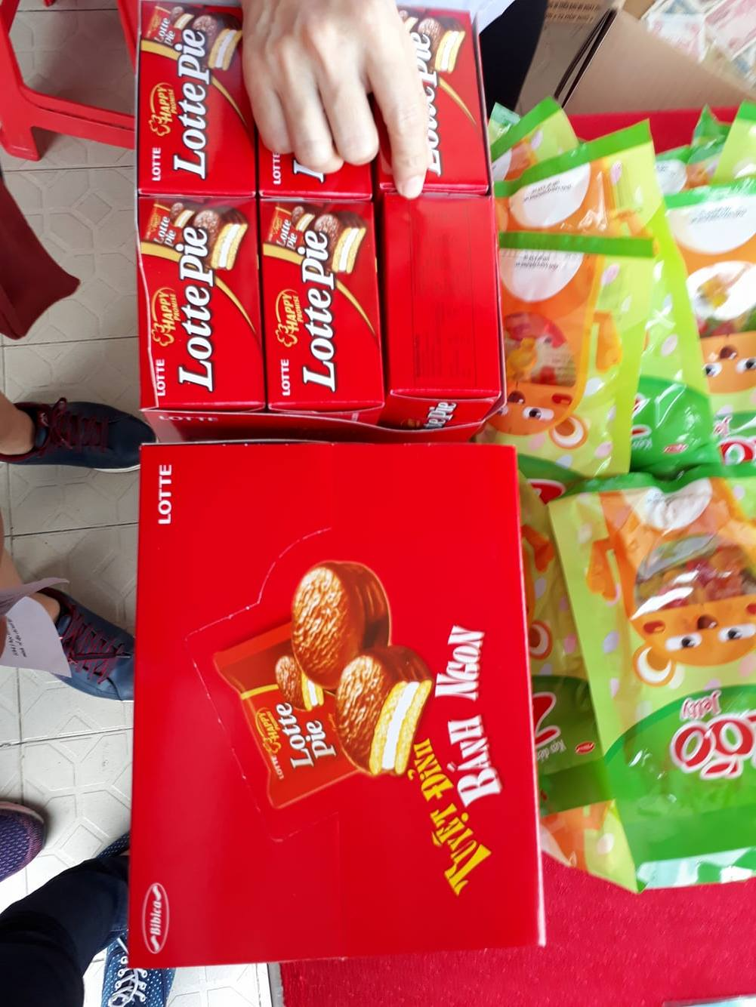

1. **Kẹo sữa Sumika**

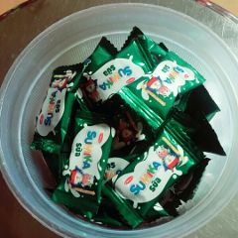

1. **Kẹo dẻo Zoo**

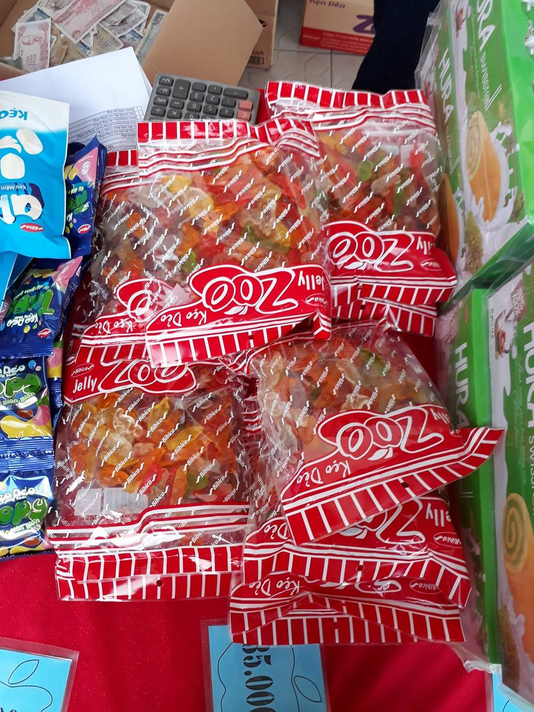

**Hình ảnh của chính bản thân về việc tham quan ở nhà máy**

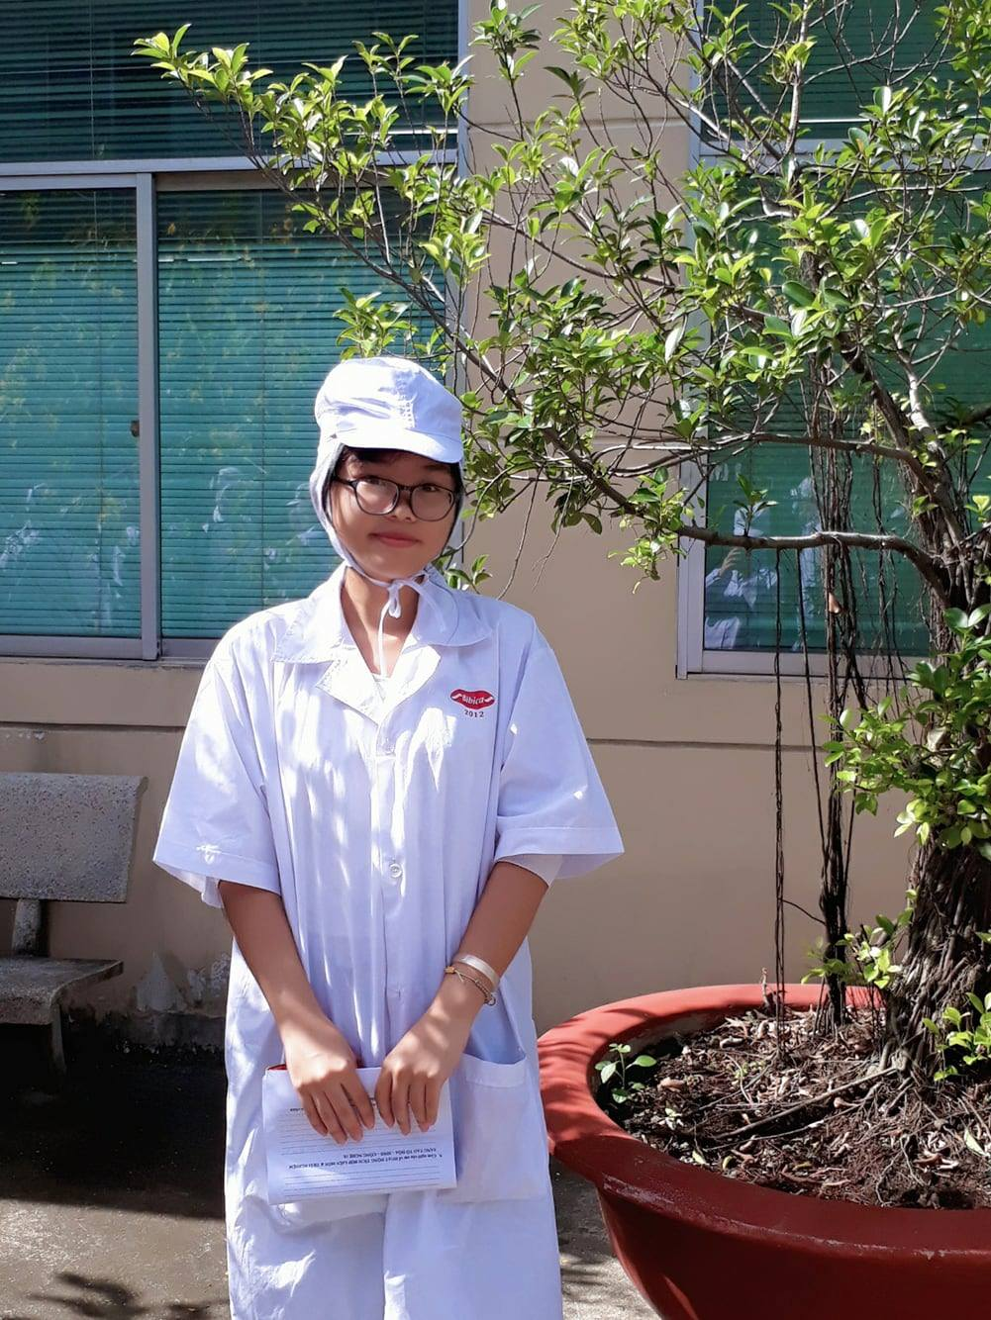

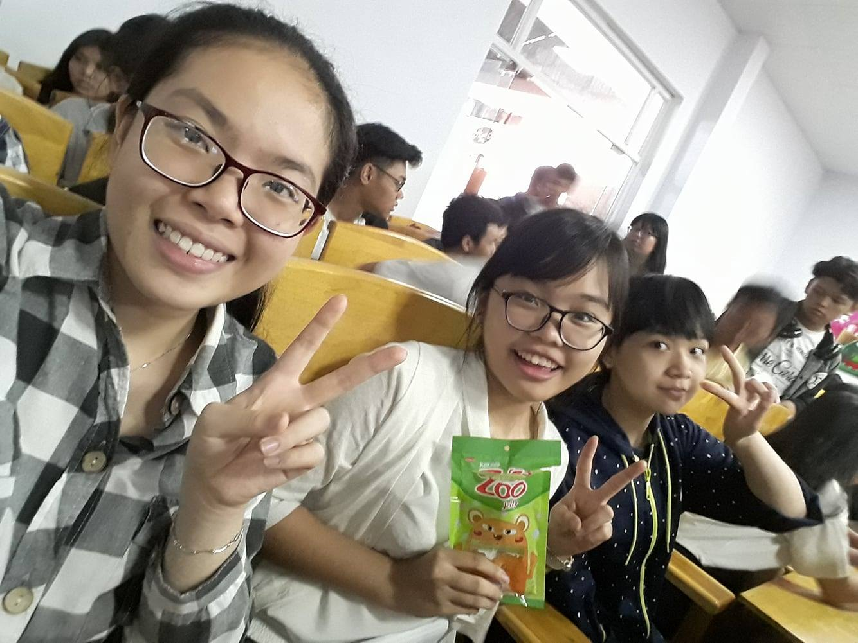

***Người viết thu hoạch: Quế Trâm (20) – 12A5***

***Một số hình ảnh khác:***

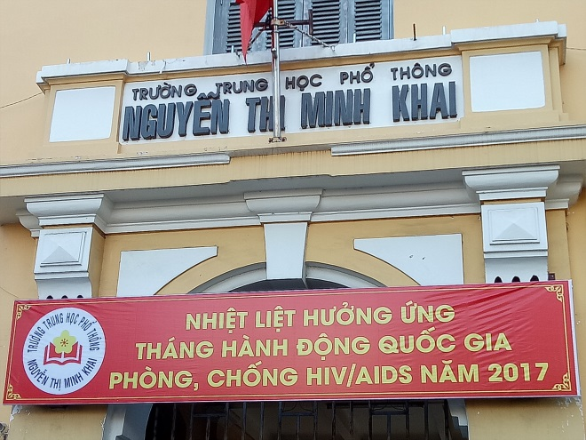

***Học sinh toàn trường giao lưu với BS. Trương Trọng Hoàng*** 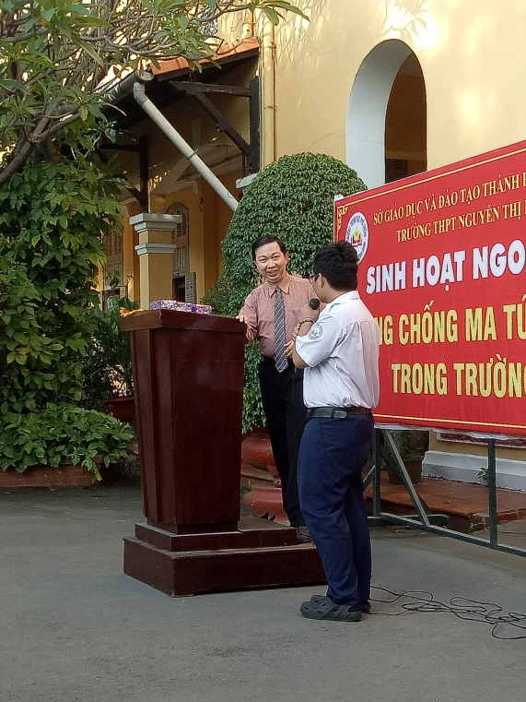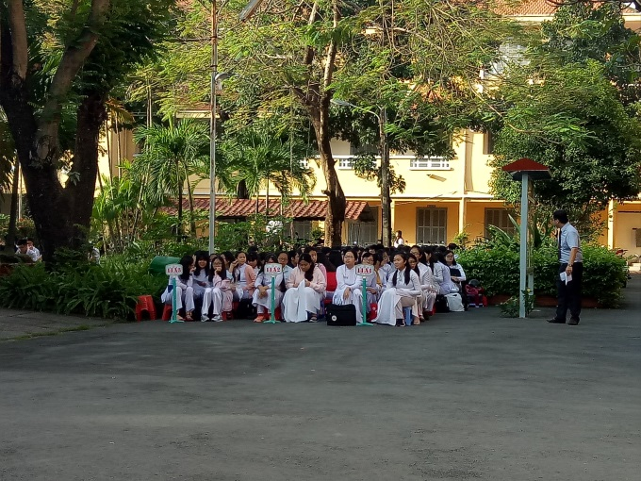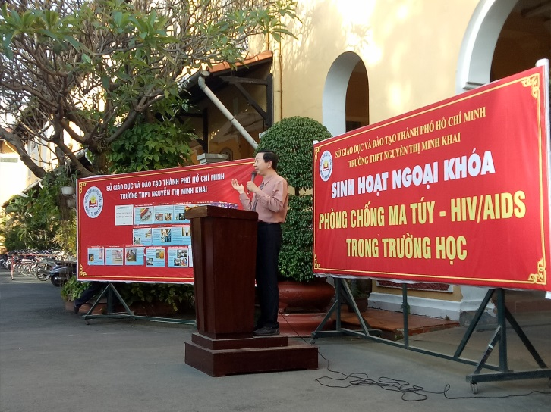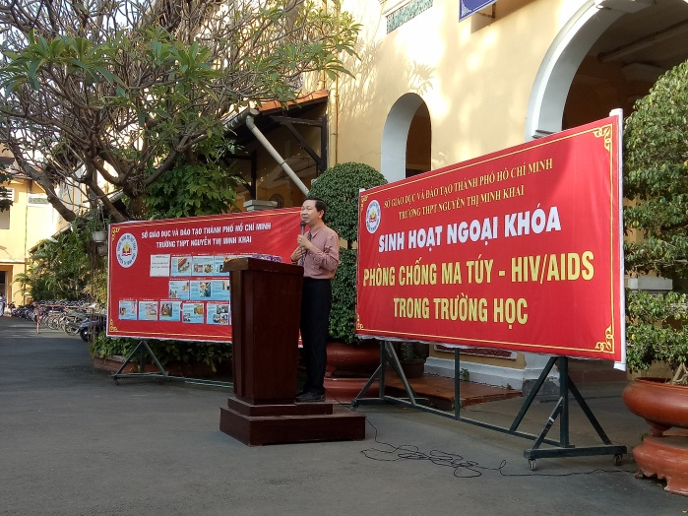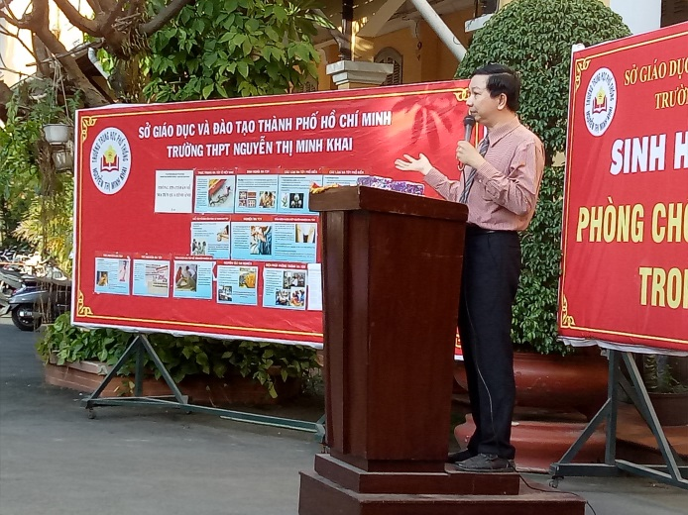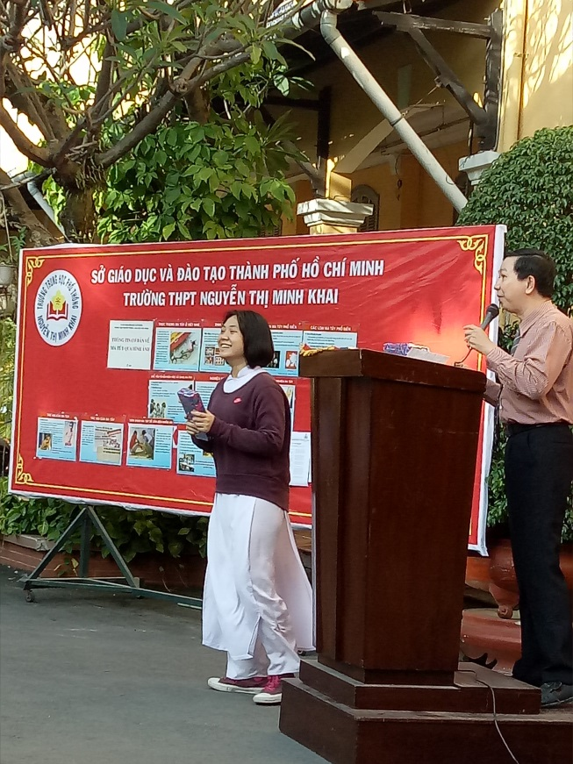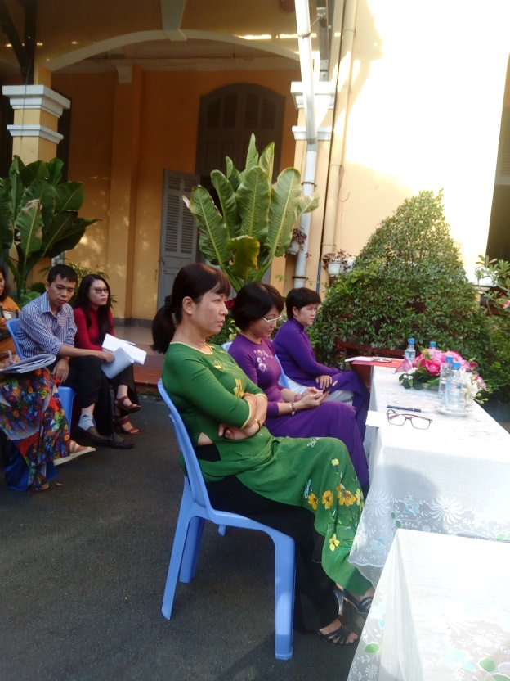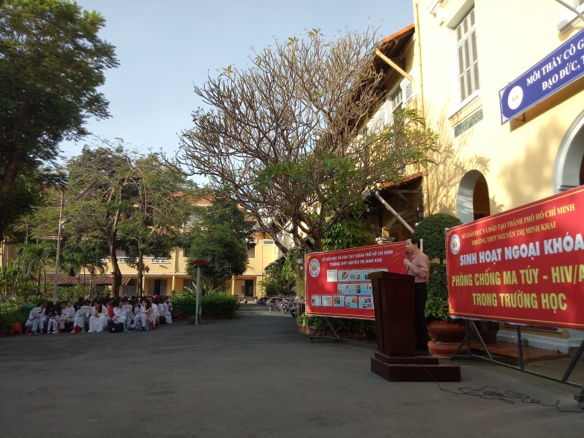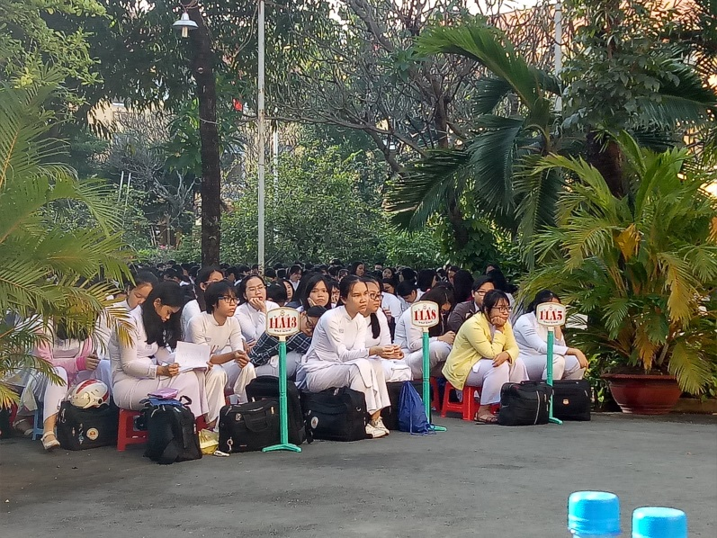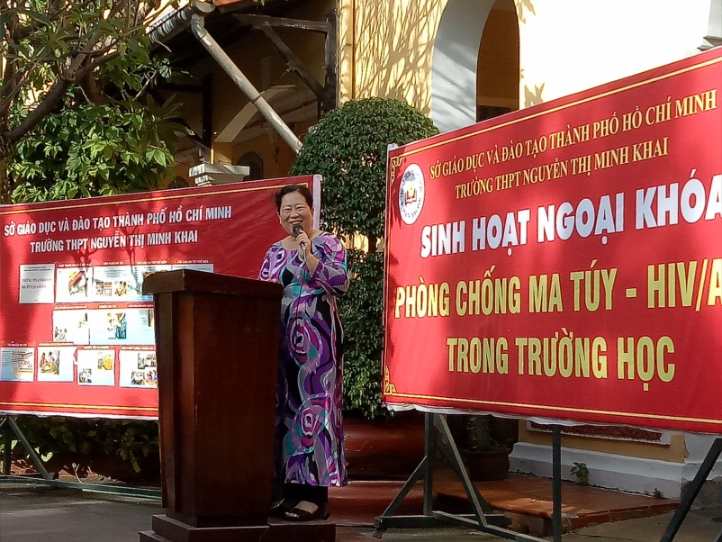

***Và cuối cùng là chỉ đạo của cô Hiệu trưởng***